Varmrätten tillagades av Torbjörn, Gustav och Lars Ö

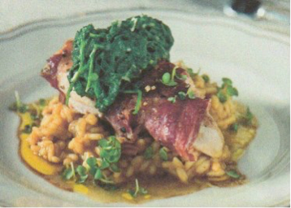
Kyckling med skinka, spenatröra och svamprisotto

Den krämiga risotton bör ätas nylagad

För 4 personer
Ingredienser
4 st kycklingfiléer (á 150 g) alternativt kycklinglårfilé
1 tsk salt
1 krm svartpeppar
8 skivor Lufttorkad skinka
2 msk olivolja
2 msk flytande honung
2 msk balsamvinäger

Spenatröra Risotto
200 g babyspenat, färsk 2 st banan schalottenlökar
1 l vatten 3 dl arborioris
2 tsk bikarbonat 2 msk olivolja
2 vitlöksklyftor 20 g svamp, torkad (1dl) tex 0,5 dl olivolja karljohansvamp
0,5 dl riven lagrad ost t ex västerbottenost 1 dl vitt vin
1 krm salt 8 dl vatten
4 msk kalvfond, konc.
Garnering 0,5 tsk salt
smörgåskrasse 2 krm svartpeppar, nymald

Kyckling med skinka, spenatröra och svamprisotto – gör så här:
Spenat
Koka upp vatten och bikarbonat i en kastrull. Skala vitlöksklyftorna. Lägg spenat och vitlök i kastrullen och låt koka ca 5 min. Låt rinna av och krama ut vätskan. Hacka spenat och vitlök grovt och blanda med olja och ost. Smaka av med salt
Bikarbonat i spenatvattnet gör att den gröna färgen håller bättre.
Risotto
Skala och finhacka löken. Fräs lök och ris i olja i en kastrull. Tillsätt smulad svamp och vin. Koka upp vatten och fond. Häll lite buljong på riset och låt det koka in. Späd undan för undan med buljongen och låt riset koka tills all buljong kokat in och risotton är krämig men fortfarande al dente, ca 20 min. Salta och peppar
Kyckling
Skär kycklingfiléerna mitt itu på längden. Krydda med salt och peppar. Linda en skiva skinka runt varje kycklingbit, (kycklinglårfilé). Stek dem runt om i olja i en stekpanna 8-10 min tills kycklingen är genomstekt, 68° innertemperatur. Ringla över honungen och häll på vinäger.
Servera kycklingen med sky, spenatröra och risotto.
Briccotondo Nr 2773
Barbera , 2018
Italien , Piemonte
Fruktig smak med inslag av fat, blåbär, örter, skogshallon, körsbär och vanilj. Serveras vid cirka 16°C till rätter av ljust kött.

